GUÍA DE MATEMÁTICAS

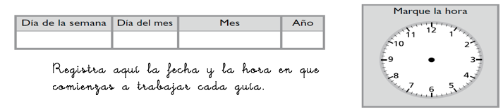
Nombre: | Curso: 1°A | Fecha: semana N°22
¿QUÉ APRENDEREMOS?
Objetivo (s): OA9 Demostrar que comprenden la adición y sustracción de números de 0 a 20 progresivamente.
Contenidos: Adición en el ámbito del 0 al 20.
Objetivo de la semana: Calcular adiciones realizando diversas actividades lúdicas para promover que den significado a las sumas en que alguno o los dos sumandos son cero.
Habilidad: Calcular

¿Qué necesito saber?
Para comenzar necesitas saber de qué se trata la habilidad de calcular y que entendemos por adiciones.

Calcular es hacer uso de tus conocimientos para resolver o para averiguar el resultado en este caso de adiciones. Para comenzar debes conocer los términos de una adición.
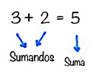

La actividad que realizaremos es jugar a lanzar fichas (puedes usar semillas como lentejas u otro elemento) hacia el círculo; pueden lanzar de a dos o tres fichas, haciendo fricción con el índice y el pulgar. Tienes 2 intentos. Se suman los puntajes de cada intento. La plantilla para jugar está al final de la guía. Puedes jugar con tu familia.

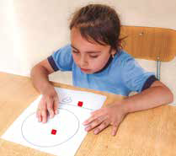

1. Ahora observemos los resultados del juego que se presentan a continuación. Completa, observando las imágenes, las frases numéricas que representan a cada jugador.
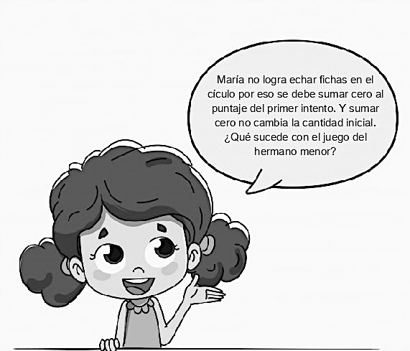
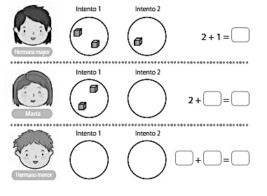

2. Calcula la suma de las siguientes adiciones:

DISFRUTEMOS DE LAS MATEMÁTICAS …
Sigue trabajando las página 20 del Cuaderno del estudiante

a. 4 + 0 = c. 9 + 0 = e. 7 + 0 = e. 8 + 0 =

b. 0 + 6 = d. 0 + 5 = d. 0 + 10 = f. 0 + 0 =

TICKET DE SALIDA
Nombre:_______________ Fecha: ______ Curso:1º A Semana: 22
Completa cada situación, los niños estan jugando a lanzar pececitos de cartón a una pecera.
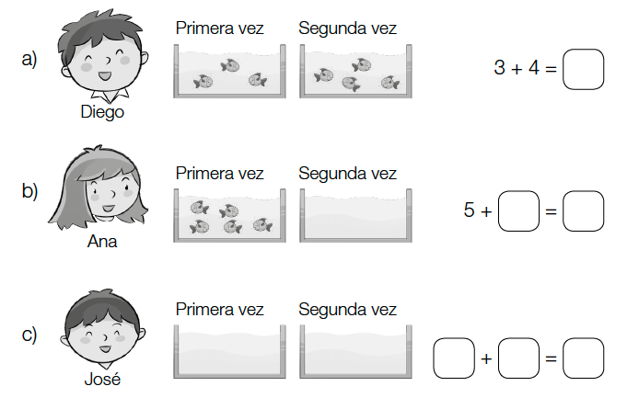

¿Cómo lo hiciste?
Muy bien | Bien | Puedo mejorar
Autoevaluación: Marca la carita que indica como te sentiste durante el trabajo realizado.

Juguemos lanzando dos o tres fichas, tienes dos oportunidades y luego calcula la suma de tu puntaje.

LANZA DESDE AQUÍ TUS FICHAS

